УТ 11.2
Ключевые аспекты, в которых важно разбираться:
- ОСНОВА – это жизненный цикл заказа: Заказ клиента -> закупки -> поступления ДС -> возвраты (если есть) -> реализация
Т.е. идея основанная идея – это понимать, как работать в УТ 11.2 с заказом, как обеспечивать, зачем обеспечивать, обособлено/не обособлено – что это все такое? , как там что резервироваться может и должно (к дате/ на складе), как это все контролируется и т.д. Подробнее попытаюсь ниже описать:

- Работа с заказом клиента
- Механизм "к оплате" и открывающая форма "Правила оплаты" - что там за настройки, как они работают, для чего они нужны
- Поле "Действие" в ТЧ Товары - и тут все сложности с ним, там вообще темный лес
- Подбор товара – в целом уже сам разобрался как смотреть свободные остатки на складе
- Обеспечение – что это и как с этим жить?
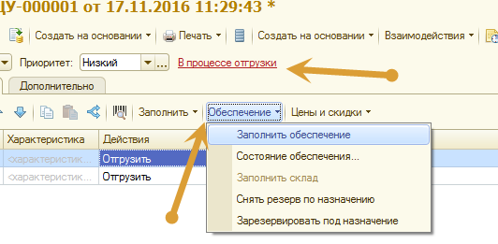
(сам разобрался какие будут доступны статусы и "действия" в зависимости от настройки использование заказов (считаем, что будет "Заказ со склада и под заказ") - под этот вариант требуется понимание работы системы
- Статусы в заказе клиента в форме списка документов (как правило открывается отчет: состояние выполнения документа) – как с ним работать?
- % оплаты, % отгрузки, % долга – как этим оперировать, откуда все это считается?
- Дата отгрузки (Желаемая дата / отгружать одной датой) – для чего это?
- Цены и скидки (наверно сейчас это не так важно, буду потом отдельно разбирать)

- Работа с заказом поставщику
- в разрезе документов вопрос с оплатами/пред оплатами
- оплата по предоплате в заказе поставщику (снова аналогично форме "правила оплаты")
- текущее состояние, % оплаты, % постуления и % долга в форме списка документов. Аналогично, как и в форме д-та Заказ клиента – как этим всем оперировать.

- Приходный ордер на товар – все вроде понятно
- Работа с обработкой (приемка и отгрузка товаров, когда ордерный склад)
- Расчеты с клиентами и расчеты с поставщиками
- как совершать? Как контролировать?

- Работа с реализацией товаров и услуг

- Закрытие заказа
- как закрыть заказ и убедить что по нему все оплаты прошли\пришли
- Себестоимость товаров по партиям (серия ПТиУ идентифицирует партию)
- Как посчитать себестоимость и проверить что она списывается по партиям (партии уже подключил, разобрался как их задавать в д-те ПТиУ)

Отчеты (в т.ч. из документов заказ клиента и заказ поставщику)

- Работа с отчетом "Состояние выполнения документа (заказ клиента/заказ поставщика)" - так понимаю отражает и финансовую часть, и факт товаров.
- Понять как работать с этим отчетом в ходе всего процесса продажи (от заказа клиента до реализации)
- Работа с отчетом "Состояние обеспечения заказов" - все эти машинки, стрелочки.
- Работа с отчетами по складу: «Остатки и доступность товаров» и «Ведомость по сериям номенклатуры» – как ими оперировать,

С чем уже разобрался сам, но можно было бы быстро пройтись еще раз
- Настройка ордерной схемы
- Сделать ордерный склад
- подключить политику учета серий
- Указать вид номенклатур и указывать серию в д-те ПТиУ
- Соглашения (Типовые / не типовые)

